内蒙古自治区政府采购云平台
手机移动签章操作指南

2023年1月
目 录
1. 公采签APP简介 2
2. 操作流程 2
2.1. 统一安全认证客户端下载并安装 2
2.2. 公采签APP下载并安装 3
2.3. 公采签APP注册 3
2.4. 实名认证 4
2.5. 企业认领 5
2.6. 电子证书申请 7
2.7. 印模管理 8
2.8. 印章授权 10
2.9. 开票申请 11
2.10. 账户安全设置 12
3. 扫码签章展示 13
3.1. 供应商标书制作扫码签章 13
3.2. 代理机构委托协议扫码签章 14
3.3. 采购人扫码签章 15

公采签APP简介
主要用于政府采购云平台中参与政府采购活动的各个主体实现在线业务办理、在线参与投标活动、在线扫码签章等操作。
内蒙古自治区政府采购云平台使用CA身份认证及签章的用户类型为采购人、供应商、代理机构，如需对当前CA进行升级或办理CA，可自主下载并安装公采签APP进行申请。
各证书及签章的使用公司和个人结合自身实际需要和CA适配情况，自行在手机端互认的证书厂商中选择办理、使用相应的证书及签章；如在申请证书界面无法选择CA厂商，则代表该厂商未适配完成，可办理适配完成的CA证书。

操作流程

统一安全认证客户端下载并安装
电脑终端安装统一安全认证客户端，其主要作用在于确定电脑环境是否安全，访问https://www.ccgp-neimenggu.gov.cn/进入内蒙古自治区政府采购网，点击【政采业务指南】模块并选择驱动下载，完成统一安全认证客户端升级安装操作，如下图所示：
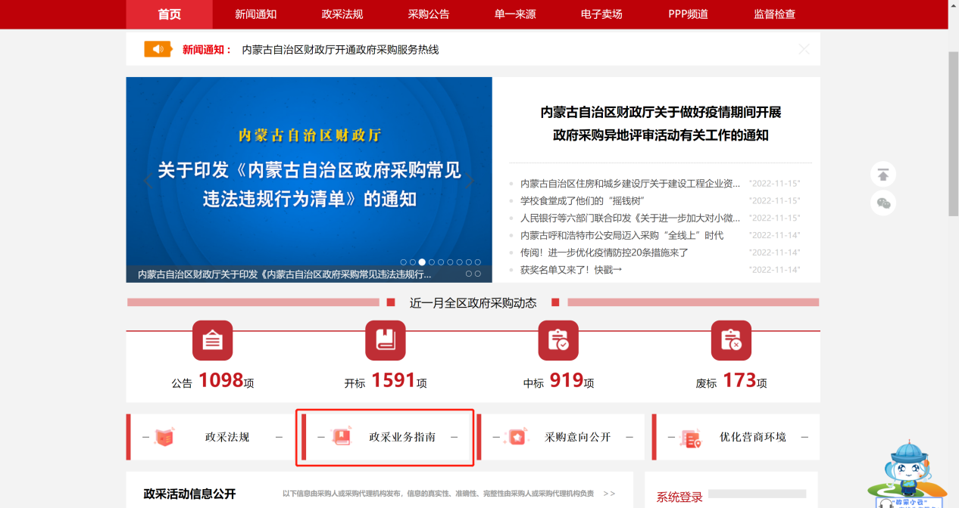

公采签APP下载并安装
公采签APP同时支持安卓与IOS系统，安卓手机用户可在手机自带的应用商店中搜索“公采签”进行下载并安装，IOS手机用户在App Store中搜索安装。

公采签APP注册
公采签APP安装完成后打开APP，依次点击【我的】→【点击登录】→【立即注册】输入手机号码，点击“获取验证码”，输入验证码后勾选同意协议条款，点击“登录”，输入用户名密码，完成注册登录，如下图所示：
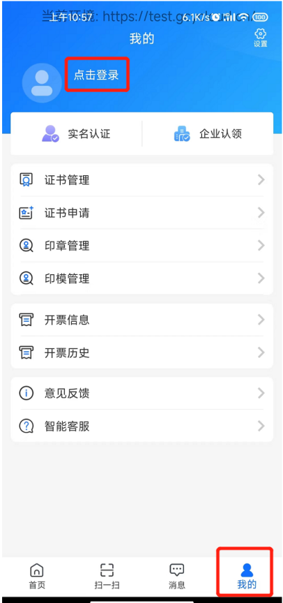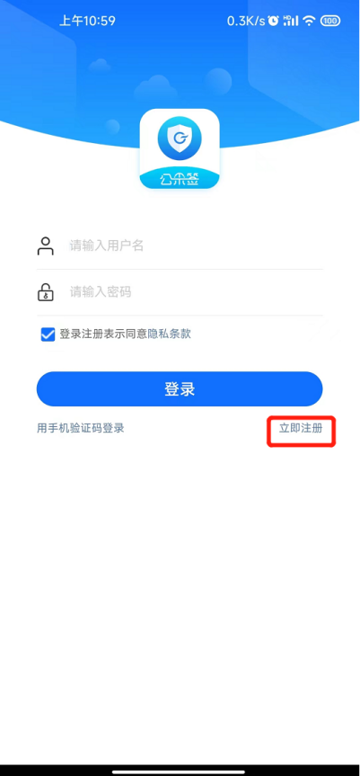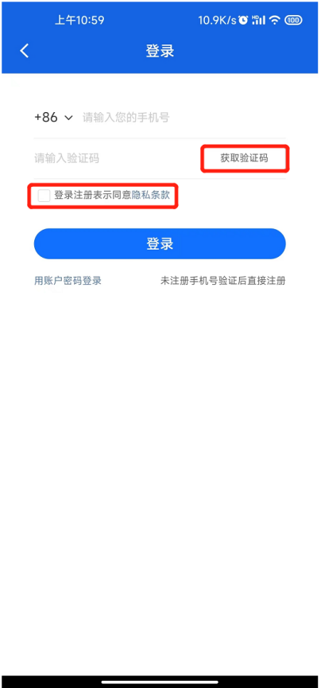
注：账号与密码设置并非政府采购云平台中账号密码，自行设置即可。

实名认证
注册成功后需依次进行实名认证与企业认领，点击【实名认证】按钮，根据提示扫描身份证信息及人脸识别，完成实名认证，如下图所示：
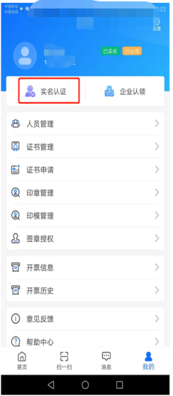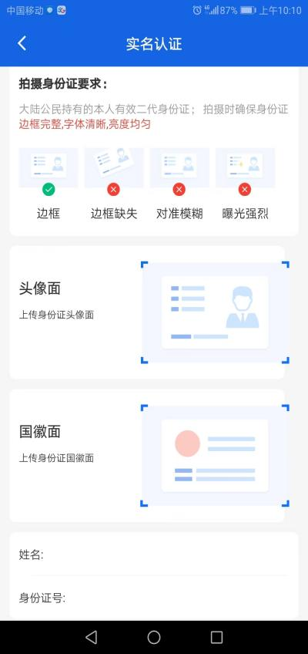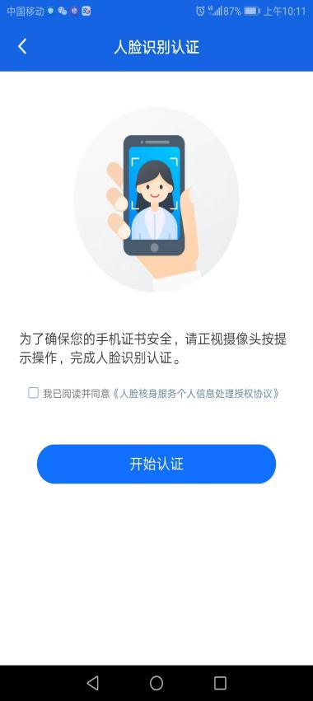

企业认领
点击【企业认领】完成企业认领操作，选择本单位对应的机构类型（包括：企业、事业单位、党政机关、社会团体、其他）并选择CA申请，在企业认领界面中上传机构统一社会信用代码，填写机构名称等信息并上传法人身份证照后，点击下一步即可完成企业认领操作。
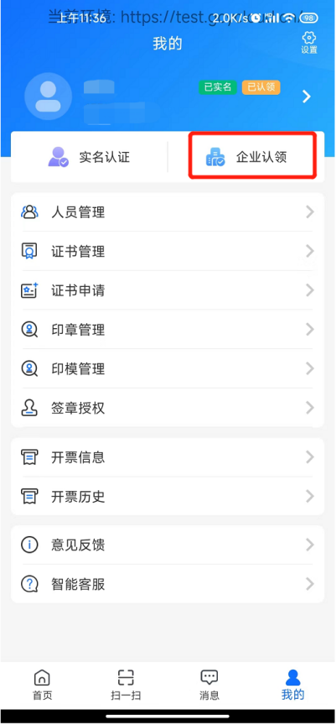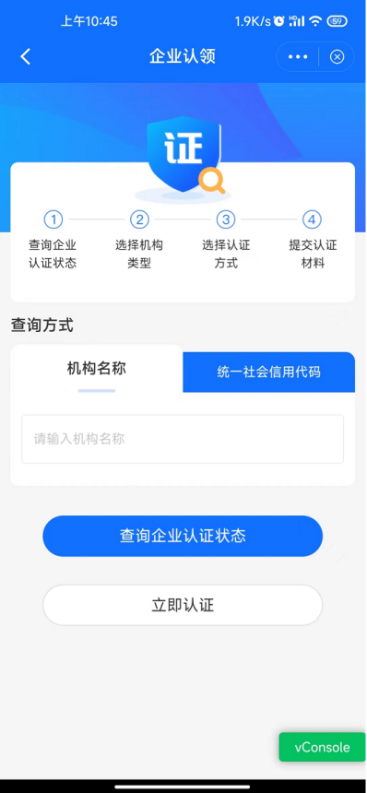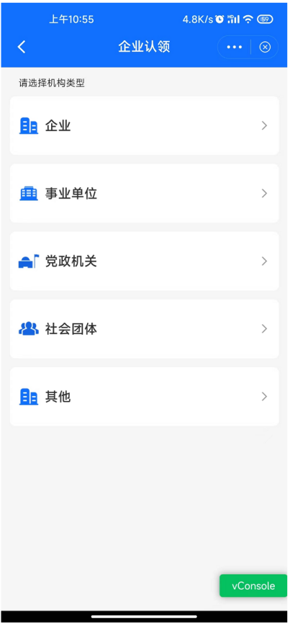
- 企业：选择CA申请（推荐）填写并上传营业执照等信息；
- 事业单位：选择CA申请填写并上传事业单位法人证等信息；
- 党政机关：选择CA申请填写并上传统一社会信用代码证等信息；
- 社会团体：选择CA申请填写并上传社会团体登记证书等信息；
- 其他机构：选择CA申请填写并上传单位主体证明证书等信息。
实名认证与企业认领完成后，状态则显示为【已实名】和【已认领】，如下图所示：
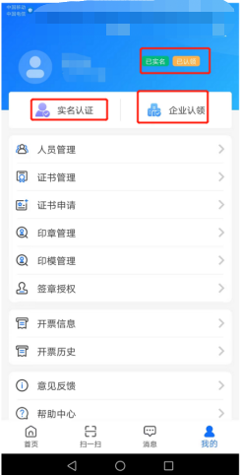

电子证书申请
依次点击【我的】→【证书申请】进入证书申请界面，点击【证书申请】选择申请类型（机构证书、个人证书、经办人证书），进行新增。
- 机构证书：以企业身份申请数字证书
- 个人证书：以自然人身份申请数字证书
- 经办人证书：用于企业授权经办人，由经办人申请经办人证书
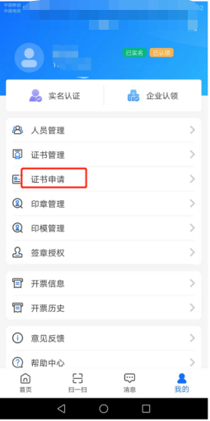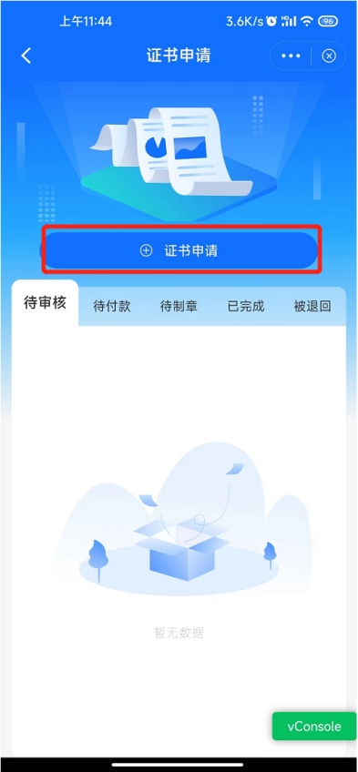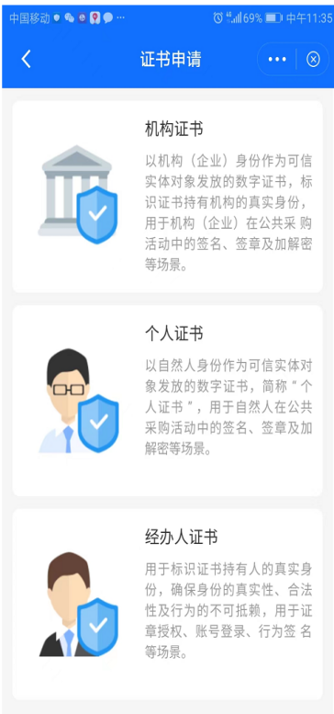
- 交易平台：选择“内蒙古自治区政府采购云平台”
- CA机构：内蒙古CA（显示联调测试通过的CA厂家）
- 其他信息默认即可，勾选“我已阅读并同意《数字证书申请协议》”点击【下一步即可】。

印模管理
依次点击【我的】→【印模管理】→【新增印模】增加单位印章或法定代表人印章或个人私章，填写相关信息，上传印章照片，点击“确定”。
注：印章文字是公章上的文字部分，底部数字是公章上的防伪码，印章上传是公章样式可以盖个章拍照上传
- 单位印章：申请机构证书需制作单位印章
- 法定代表人章：申请机构证书需制作法定代表人章
- 个人私章：自然人申请个人证书需制作个人私章
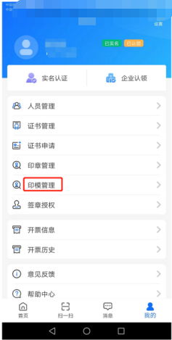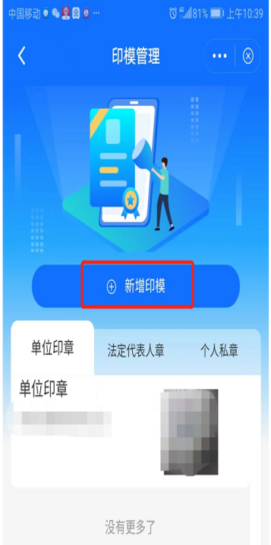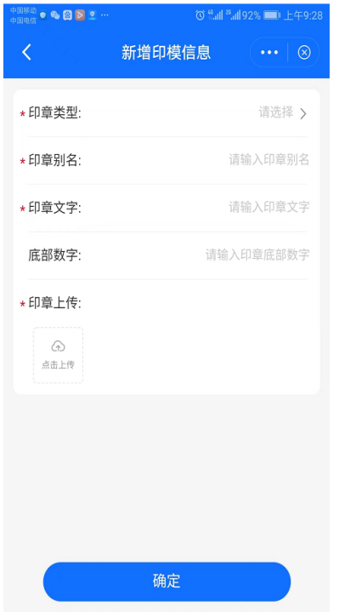
以上印模及证书提交完毕后，待CA厂家审核完成，在待付款中进行付款，付款完成后等待CA机构完成制章。制章完成后，在【证书管理】中下载证书。
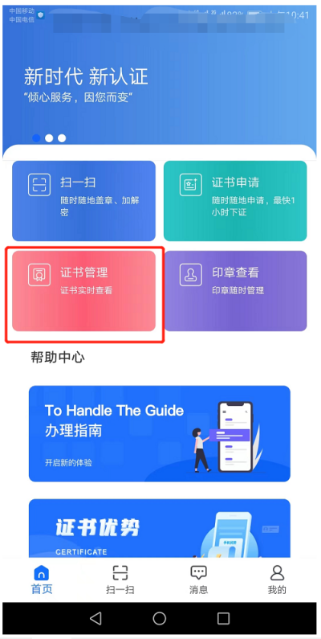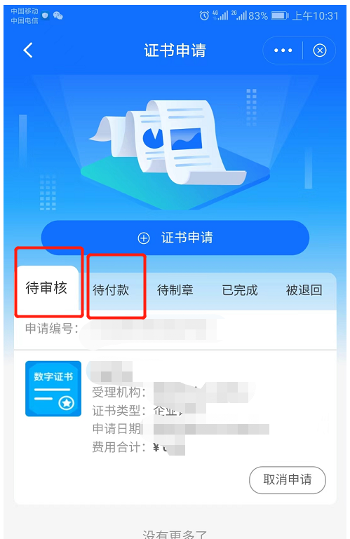

印章授权
用户可将企业印章授权本单位下经办人员进行使用，具体可通过“人员管理”、“签章授权”功能，增加经办人，并授权经办人使用企业印章（授权需经办人已经申请了经办人证书）。
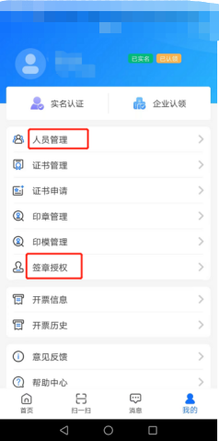
- 人员管理：
在人员管理页面中点击“新增人员”，填写人员姓名、电话号码，点击“提交”。
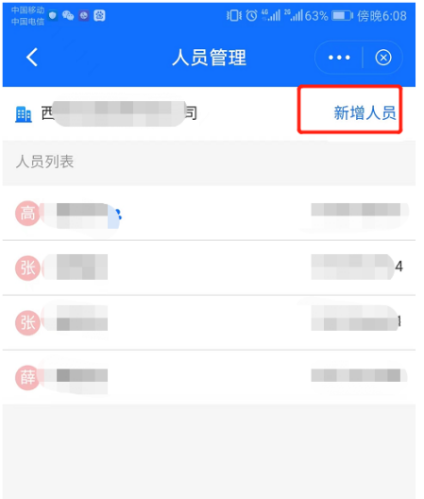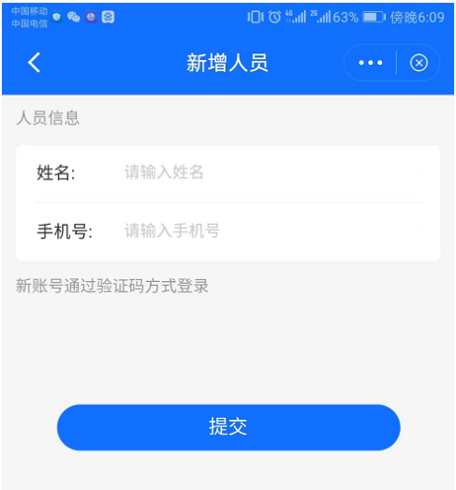

- 签章授权：
在签章授权页面中点击“新增人员授权”，选择人员管理中增加的人员，勾选证章信息，点击“提交”。
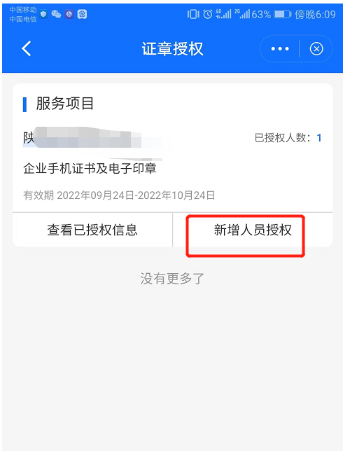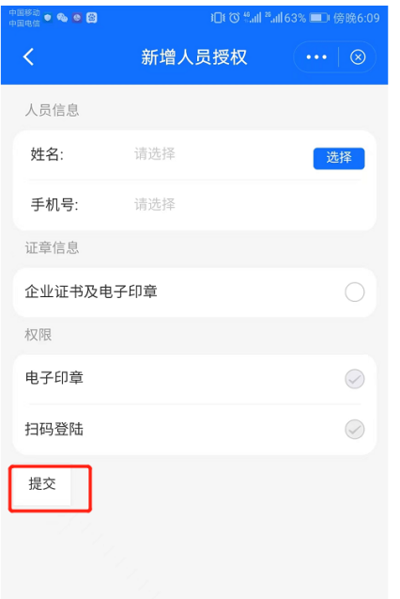

开票申请
通过“开票信息”中，维护开票信息。申请证书付款后，按申请证书填写的开票信息进行开票，可在“开票历史”中查看开票信息。
开票信息：点击【开票信息】维护开票信息。点击【新增发票信息】，填写开票信息后，点击“确定”按钮。
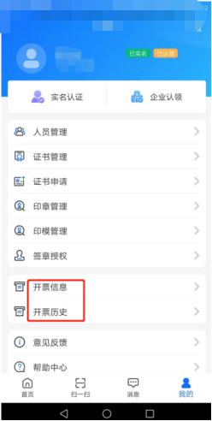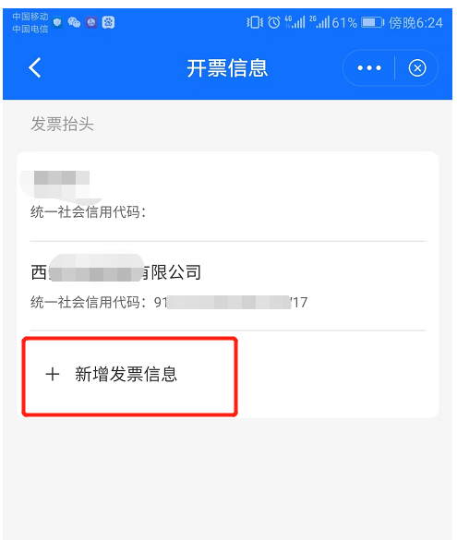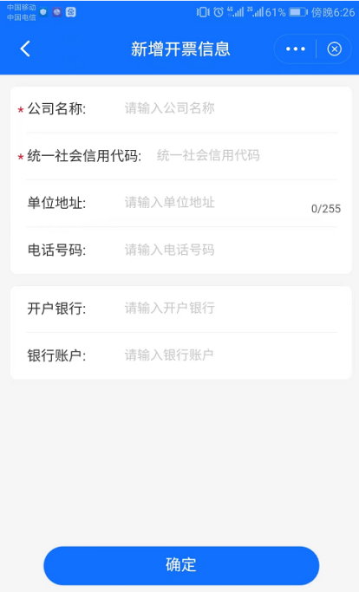

账户安全设置
点击“设置”-“账号与安全”。
在“登录设置”中可重置登录密码、设置指纹登录、非指纹登录人脸识别校验等。
在“CA设置”中可重置CA证书、签章密码。
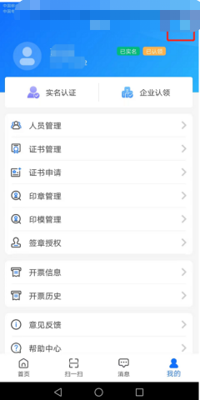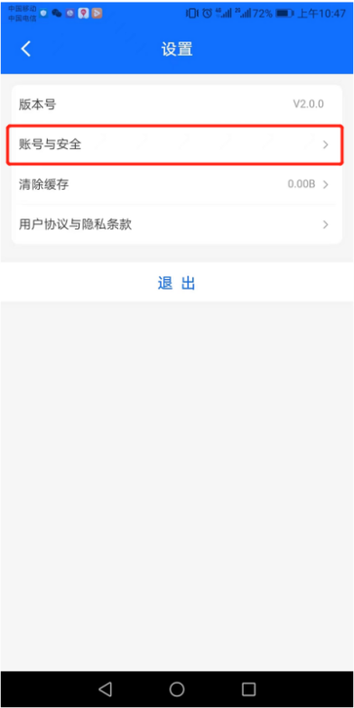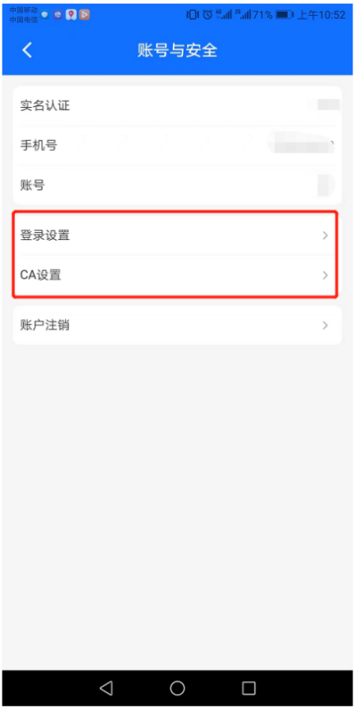

扫码签章展示

供应商标书制作扫码签章
供应商用户可利用公采签APP实现标书制作在线扫码签章，打开公采签APP并使用电脑登录投标客户端（投标客户端相关操作请参考：https://www.ccgp-neimenggu.gov.cn/2020/09/103096.html《内蒙古自治区政府采购云平台政府采购项目电子化交易管理系统-供应商操作手册》）扫描投标客户端中生成的二维码即可实现在线签章操作。
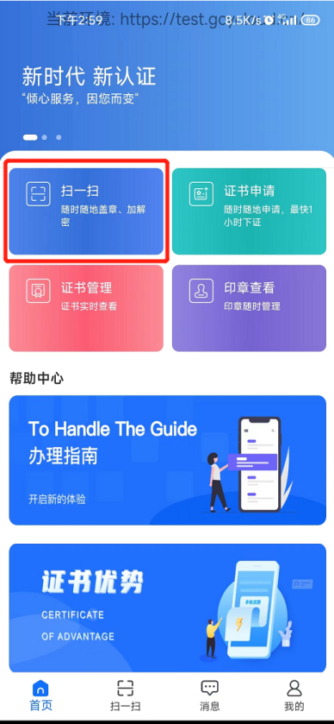
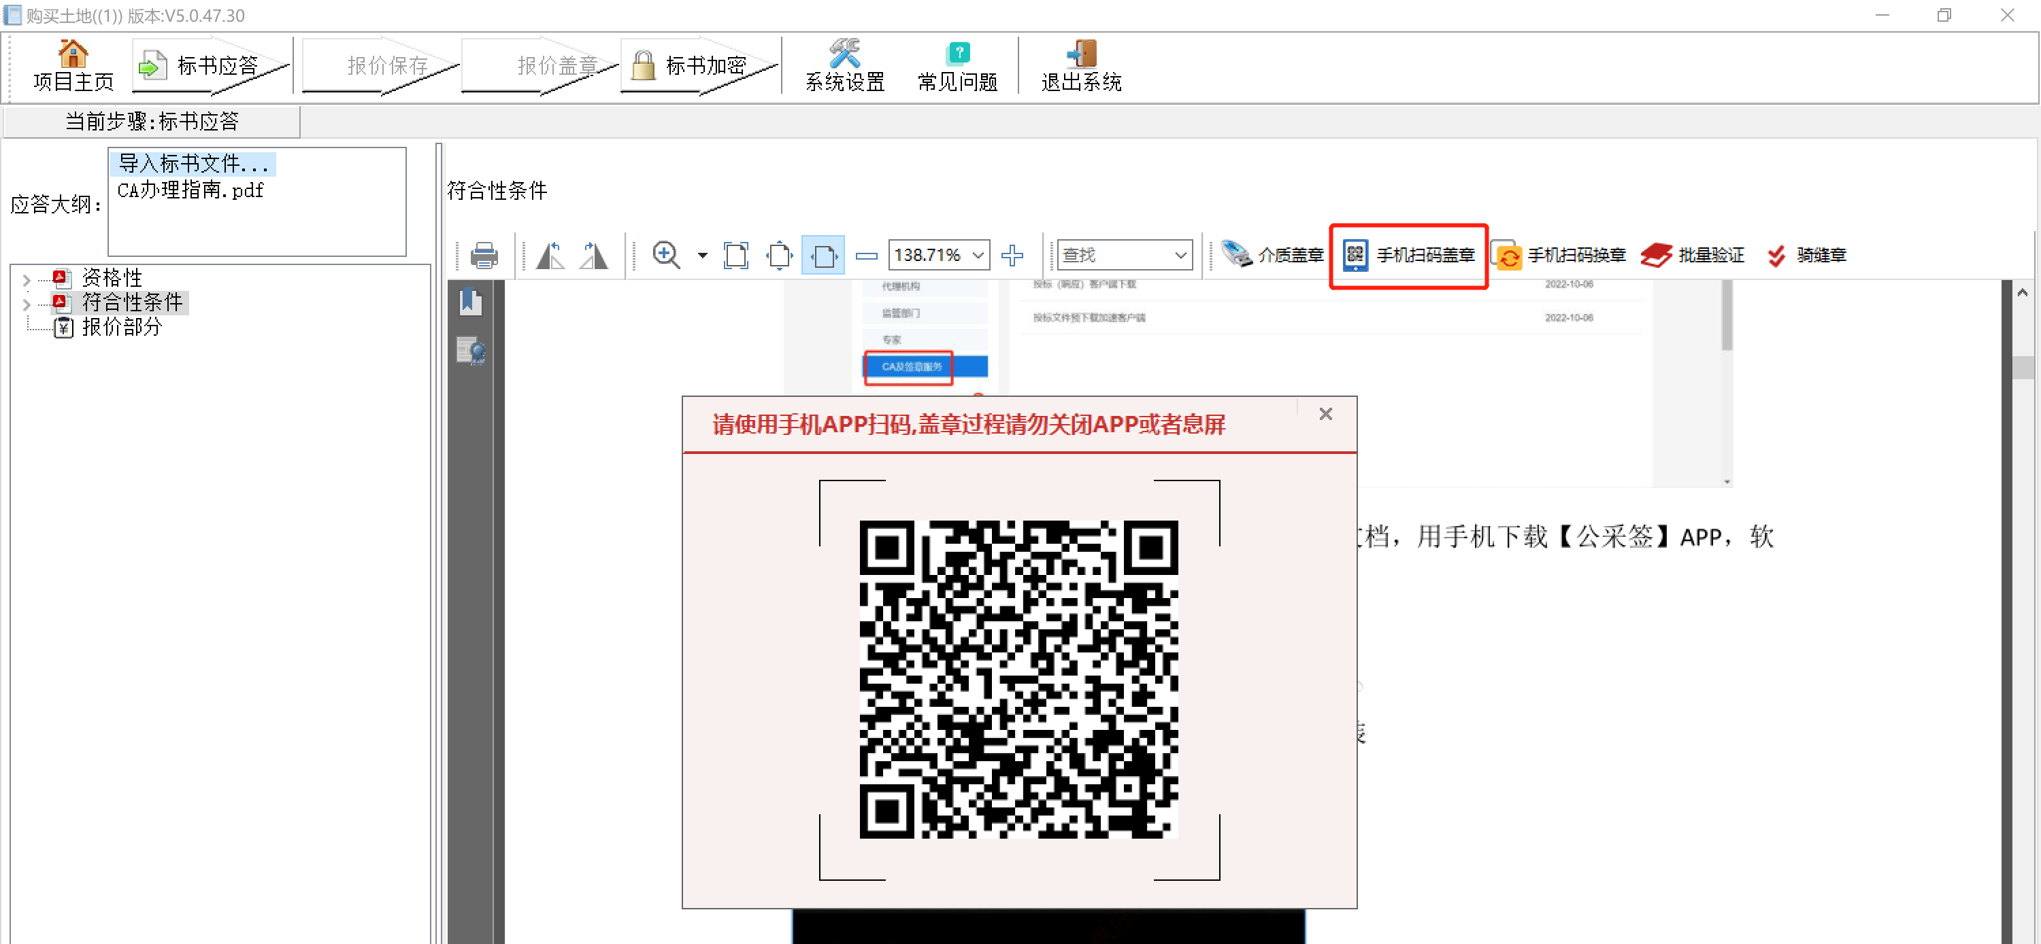
注：扫码签章可完全覆盖系统中任何需要电子签章相关的操作。

代理机构委托协议扫码签章
代理机构用户可使用公采签APP在内蒙古自治区政府采购云平台电子交易系统中实现委托协议审核盖章、评标报告盖章等操作，如下图所示：
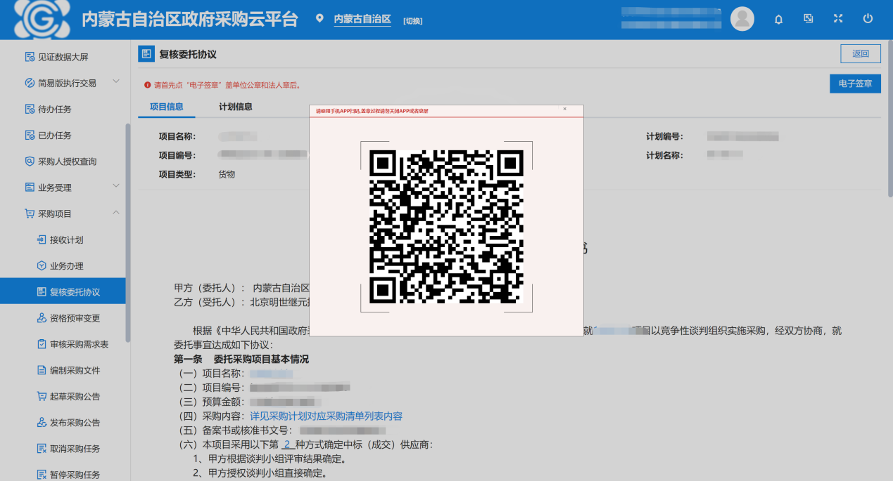

采购人扫码签章
采购单位用户可利用公采签APP在监管系统及电子卖场系统中实现计划备案函扫码签章、合同备案扫码签章、电子卖场合同扫码签章等操作。
